UNIVERSIDADE ESTADUAL DA PARAÍBA – UEPB
CENTRO DE CIÊNCIAS E TECNOLOGIA – CCT
DEPARTAMENTO DE COMPUTAÇÃO
[LABORATÓRIO DE] ESTRUTURA DE DADOS – 2026.2

Análise de Algoritmos de Busca e Ordenação em Java
Relatório da Atividade da Unidade 1

ARTHUR RONALD SOARES EVARISTO
KARLOS EDUARDO SARAIVA DA SILVA
Professor: JANDERSON JASON BARBOSA AGUIAR

Campina Grande – PB, outubro de 2026

1. Introdução
Este relatório apresenta a implementação e a análise experimental de algoritmos de busca e de ordenação em Java, trabalhando exclusivamente com vetores de inteiros (int[]) com valores no intervalo [1, 100.000], com repetições permitidas. O objetivo é confrontar a teoria (complexidade assintótica) com a prática (tempos medidos), identificando em quais cenários cada algoritmo é mais vantajoso e explicando as divergências observadas.
Foram implementados e comparados os seguintes algoritmos de ordenação: BubbleSort (versão do slide e versão otimizada), SelectionSort (versão do slide e versão estável), InsertionSort, MergeSort (versão clássica), QuickSort (versão do slide e versão do slide com embaralhamento prévio) e CountingSort. O método Arrays.sort(int[]) da biblioteca padrão foi usado como referência. Para busca, foram implementadas a busca linear iterativa, a linear recursiva, a linear iterativa de duas pontas, a binária iterativa e a binária recursiva.
Todo o código-fonte, os dados brutos de cada execução e os gráficos estão disponíveis no repositório: https://github.com/ArthurRonald/java-sorting-benchmark.

2. Metodologia

2.1 Ambiente de execução
Todos os experimentos foram executados em um único computador, para que os tempos fossem comparáveis entre si:
- Sistema operacional: Windows 11 (versão 10.0, arquitetura amd64);
- Processador: Intel Core i5-12450HX (8 núcleos: 4 de alto desempenho e 4 de eficiência; 12 threads), com 12 núcleos lógicos disponíveis para a JVM;
- Memória RAM: 16 GB DDR5; memória máxima da JVM: 4.028 MB;
- Placa de vídeo: NVIDIA GeForce RTX 3050 Laptop (6 GB), não utilizada nos experimentos, que rodam inteiramente na CPU;
- Java: 26.0.1 (Java HotSpot 64-Bit Server VM);
- Condições de execução: Computador ligado na tomada e sem programas ativos em primeiro plano durante a execução.
O experimento principal de ordenação levou cerca de 40 minutos e o de vetores grandes, cerca de 13 minutos (registrado nos arquivos resultados/log_*.txt).

2.2 Implementações
Os algoritmos seguem os pseudocódigos dos slides da disciplina, com os índices ajustados de 1..N para 0..N−1. Detalhes relevantes de cada versão:
- BubbleSort otimizado: interrompe a ordenação quando uma passada inteira não realiza nenhuma troca.
- SelectionSort estável: em vez de trocar o menor elemento com o da posição i, desloca os elementos entre i e a posição do menor uma casa para a direita e insere o menor em i; a busca do mínimo usa "<" para manter a primeira ocorrência.
- MergeSort: versão clássica top-down recursiva; o vetor auxiliar de tamanho n é alocado uma única vez; o merge usa "<=", o que garante a estabilidade.
- QuickSort (slide): partição "à la Hoare" do slide, com pivô fixo no primeiro elemento (A[left]).
- QuickSort + shuffle: embaralha o vetor com o algoritmo de Fisher-Yates e depois aplica o QuickSort do slide; o tempo do embaralhamento faz parte da medição.
- CountingSort: versão do slide com k = 100.000 (maior valor possível); percorre a entrada de trás para frente (estável) e copia o vetor de saída de volta para o vetor original.
- Buscas: todas retornam o índice do elemento ou −1; as versões recursivas usam um método auxiliar com os índices.

2.3 Entradas e cenários
Os vetores foram gerados com valores inteiros uniformes em [1, 100.000], usando sementes fixas (os experimentos são reproduzíveis). Foram avaliados quatro cenários:
- Aleatório: valores sorteados uniformemente;
- Já ordenado: o vetor aleatório em ordem crescente;
- Ordem inversa: o vetor ordenado em ordem decrescente;
- Parcialmente ordenado: a partir do vetor ordenado, cerca de 15% das posições são sorteadas e apenas os elementos dessas posições são embaralhados entre si.
Para as buscas, o vetor é previamente ordenado e o elemento procurado é sempre −1, que não pertence ao intervalo de valores. Isso força o pior caso de todas as buscas.

2.4 Tamanhos dos vetores
- Busca: n = 50.000, 150.000 e 500.000.
- Ordenação, experimento principal (os 10 algoritmos): n = 25.000, 50.000 e 100.000.
- Ordenação, vetores grandes (MergeSort, QuickSort, QuickSort + shuffle, CountingSort e Arrays.sort): n = 50.000, 150.000 e 500.000.
Justificativa: o enunciado sugere 50.000, 150.000 e 500.000 elementos, mas permite ajustar os tamanhos quando o tempo de execução inviabiliza os experimentos, desde que algoritmos comparados diretamente usem os mesmos tamanhos. Em medições preliminares (feitas em outro computador, apenas para dimensionar o experimento), o BubbleSort em ordem inversa levou cerca de 10 ms com n = 4.000. Como ele é Θ(n²), com n = 500.000 cada execução levaria minutos, e as 25 execuções × 4 cenários × 2 versões somariam várias horas. Por isso os 10 algoritmos foram comparados com os mesmos tamanhos (25k, 50k e 100k, cada um o dobro do anterior), e os algoritmos eficientes foram avaliados também nos tamanhos sugeridos pelo professor.

2.5 Procedimento de medição
- O tempo foi medido com System.nanoTime() imediatamente antes e depois da chamada do algoritmo.
- Cada combinação (algoritmo × tamanho × cenário) foi executada 25 vezes; as 5 primeiras foram descartadas como warm-up da JVM (período em que o compilador JIT ainda está otimizando o código) e as estatísticas usam as 20 restantes.
- Para cada par (tamanho, cenário) foi gerado um único vetor original, e cada execução de cada algoritmo recebeu uma cópia dele. Nenhum algoritmo recebeu como entrada a saída de outro.
- Foram calculados média, desvio padrão amostral, mediana, mínimo e máximo. As tabelas da seção 4 apresentam a média; a discussão usa também a mediana, que é menos sensível a valores extremos.
- Buscas: como uma busca binária dura poucas dezenas de nanossegundos, valor próximo da resolução do relógio, cada execução mediu um lote de 1.000 buscas consecutivas, e o valor reportado é o tempo médio de uma busca.
- Tempo limite de segurança: se uma única execução passasse de 20 s, a combinação era interrompida e registrada como tal (seção 4.4).
- O programa é executado em uma thread com pilha de 1 GB, pois a busca linear recursiva e o QuickSort no pior caso atingem profundidades de recursão da ordem de n, o que causaria StackOverflowError com a pilha padrão da JVM.

2.6 Verificação de correção
Após cada execução, e fora do intervalo medido, o resultado foi verificado de duas formas: (i) o vetor está em ordem não decrescente; e (ii) é idêntico ao resultado de referência (Arrays.sort aplicado a uma cópia da entrada), o que garante que nenhum elemento foi perdido ou duplicado. Nas buscas, verificou-se que todas as chamadas retornaram −1. Antes dos experimentos, um modo de teste executou todos os algoritmos em 630 casos de ordenação e 5.170 casos de busca, incluindo casos-limite (vetor vazio, um elemento, todos os elementos iguais, valores extremos). Nenhuma verificação falhou.

3. Complexidade esperada
Algoritmo | Melhor caso | Caso médio | Pior caso | Memória extra | Estável
BubbleSort (slide) | Θ(n²) | Θ(n²) | Θ(n²) | O(1) | Sim
BubbleSort otimizado | Θ(n) | Θ(n²) | Θ(n²) | O(1) | Sim
SelectionSort (slide) | Θ(n²) | Θ(n²) | Θ(n²) | O(1) | Não
SelectionSort estável | Θ(n²) | Θ(n²) | Θ(n²) | O(1) | Sim
InsertionSort | Θ(n) | Θ(n²) | Θ(n²) | O(1) | Sim
MergeSort | Θ(n log n) | Θ(n log n) | Θ(n log n) | O(n) | Sim
QuickSort (slide) | Θ(n log n) | Θ(n log n) | Θ(n²) | O(log n) médio; O(n) pior | Não
QuickSort + shuffle | Θ(n log n) | Θ(n log n) esperado | Θ(n²), improvável | O(log n) esperado | Não
CountingSort | Θ(n + k) | Θ(n + k) | Θ(n + k) | O(n + k) | Sim
Arrays.sort(int[]) | — | O(n log n) | O(n log n) | O(log n) | n/a (primitivos)
Tabela 1: complexidade teórica dos algoritmos de ordenação (k = 100.000).
O MergeSort satisfaz T(n) = 2T(n/2) + Θ(n), o que pelo método mestre (caso 2) resulta em Θ(n log n). O QuickSort tem o mesmo comportamento quando as partições são equilibradas; quando o pivô é sempre o menor ou o maior elemento, T(n) = T(n−1) + Θ(n) = Θ(n²). Arrays.sort(int[]) usa um Dual-Pivot QuickSort com otimizações, inclusive a detecção de trechos já ordenados.
Busca | Pior caso (elemento ausente) | Recorrência
Linear iterativa | Θ(n) | —
Linear recursiva | Θ(n) | T(n) = T(n−1) + Θ(1)
Linear duas pontas | Θ(n), com ~n/2 iterações | —
Binária iterativa | Θ(log n) | —
Binária recursiva | Θ(log n) | T(n) = T(n/2) + Θ(1)
Tabela 2: complexidade teórica dos algoritmos de busca.

4. Resultados
As tabelas apresentam a média das 20 execuções válidas. Desvio padrão, mediana, mínimo e máximo de cada combinação estão em resultados/*_resumo.csv, e os tempos de todas as execuções em resultados/*_brutos.csv.

4.1 Busca
n | Linear iterativa | Linear recursiva | Linear duas pontas | Binária iterativa | Binária recursiva
50.000 | 7.509,1 | 133.670,6 | 11.785,4 | 25,5 | 32,0
150.000 | 34.138,4 | 352.436,3 | 36.394,2 | 18,5 | 25,2
500.000 | 105.261,4 | 4.462.865,4 | 128.155,6 | 20,7 | 25,7
Tabela 3: tempo médio por busca (ns), elemento procurado −1.
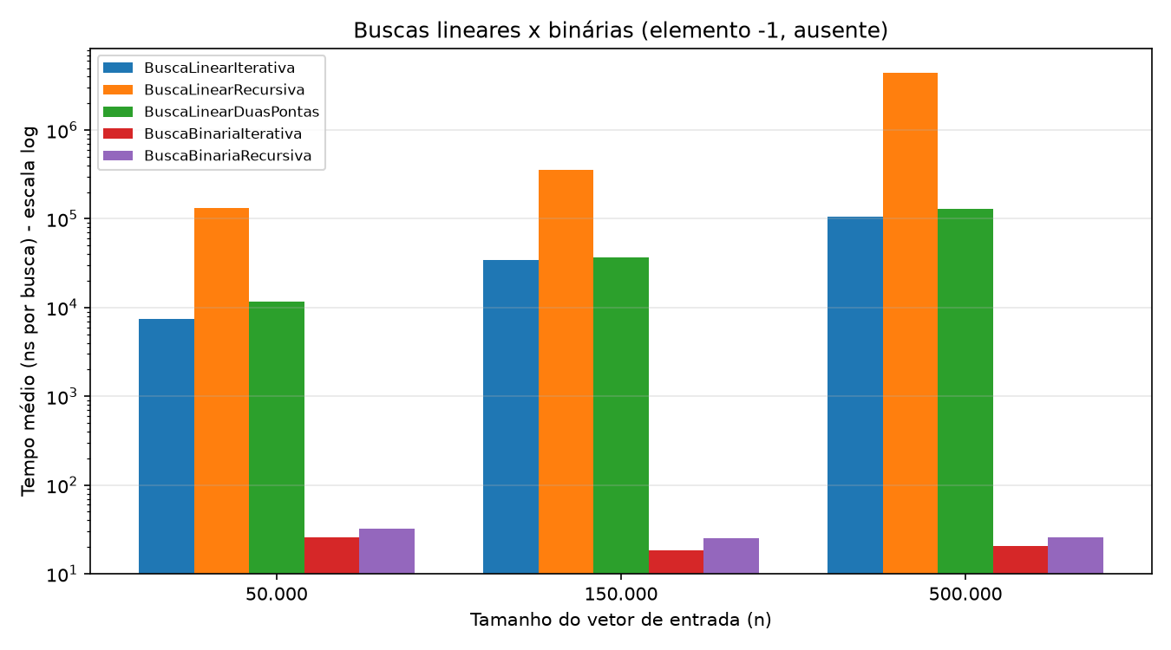
Figura 1: tempo médio por busca, buscas lineares × binárias (eixo y em escala logarítmica).

4.2 Ordenação: experimento principal (10 algoritmos)
Algoritmo | n = 25.000 | n = 50.000 | n = 100.000
BubbleSort (slide) | 885,98 | 3.011,15 | interrompido¹
BubbleSort otimizado | 677,13 | 2.964,14 | interrompido¹
SelectionSort (slide) | 187,54 | 449,30 | 2.771,86
SelectionSort estável | 329,46 | 388,77 | 3.378,38
InsertionSort | 68,03 | 114,83 | 603,03
MergeSort | 3,49 | 5,99 | 16,65
QuickSort (slide) | 2,06 | 3,43 | 10,67
QuickSort + shuffle | 2,27 | 3,44 | 12,18
CountingSort | 0,902 | 0,349 | 1,34
Arrays.sort | 2,93 | 2,50 | 9,42
¹ Interrompido pelo tempo limite de 20 s por execução (seção 4.4).
Tabela 4: tempo médio (ms), cenário aleatório.
Algoritmo | n = 25.000 | n = 50.000 | n = 100.000
BubbleSort (slide) | 243,54 | 303,07 | 3.866,24
BubbleSort otimizado | 0,181 | 0,011 | 0,085
SelectionSort (slide) | 322,15 | 436,57 | 1.779,70
SelectionSort estável | 259,82 | 365,16 | 1.448,68
InsertionSort | 0,033 | 0,030 | 0,064
MergeSort | 1,40 | 1,65 | 3,05
QuickSort (slide) | 525,10 | 662,26 | 2.121,76
QuickSort + shuffle | 3,29 | 4,38 | 7,21
CountingSort | 0,668 | 0,198 | 0,796
Arrays.sort | 0,156 | 0,008 | 0,046
Tabela 5: tempo médio (ms), cenário já ordenado.
Algoritmo | n = 25.000 | n = 50.000 | n = 100.000
BubbleSort (slide) | 262,07 | 1.649,86 | 6.527,60
BubbleSort otimizado | 275,88 | 1.576,83 | 6.323,61
SelectionSort (slide) | 371,74 | 1.511,86 | 7.993,85
SelectionSort estável | 176,49 | 1.688,94 | 12.436,45
InsertionSort | 60,67 | 215,30 | 844,13
MergeSort | 1,64 | 1,49 | 3,79
QuickSort (slide) | 161,34 | 579,05 | 1.812,78
QuickSort + shuffle | 1,74 | 4,60 | 7,23
CountingSort | 0,231 | 0,406 | 0,364
Arrays.sort | 0,155 | 0,098 | 0,062
Tabela 6: tempo médio (ms), cenário ordem inversa.
Algoritmo | n = 25.000 | n = 50.000 | n = 100.000
BubbleSort (slide) | 172,06 | 797,01 | 3.302,99
BubbleSort otimizado | 174,12 | 887,71 | 3.265,32
SelectionSort (slide) | 117,53 | 537,66 | 1.743,53
SelectionSort estável | 101,43 | 516,11 | 1.453,87
InsertionSort | 4,61 | 28,60 | 78,18
MergeSort | 0,922 | 2,22 | 4,40
QuickSort (slide) | 1,82 | 7,00 | 5,90
QuickSort + shuffle | 2,42 | 3,95 | 8,28
CountingSort | 0,199 | 0,246 | 0,374
Arrays.sort | 0,680 | 1,31 | 2,95
Tabela 7: tempo médio (ms), cenário parcialmente ordenado (15%).
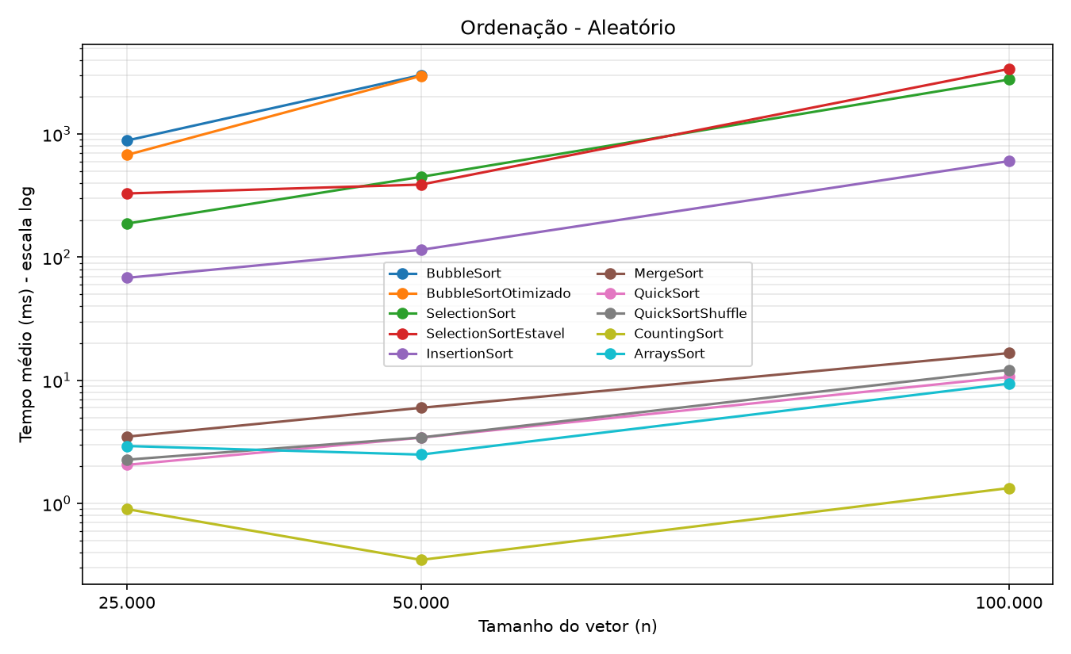
Figura 2: tempo × n no cenário aleatório (escala logarítmica).
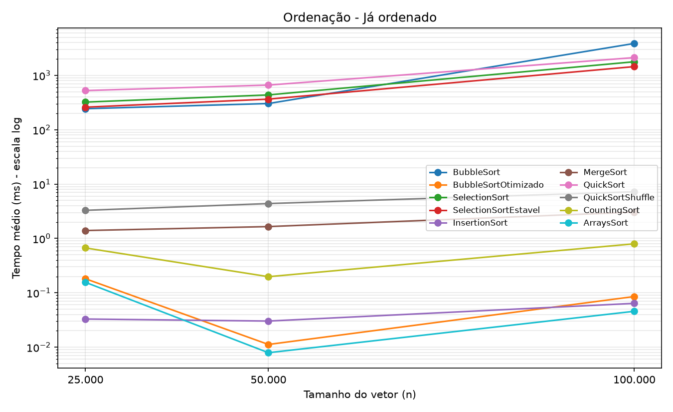
Figura 3: tempo × n no cenário já ordenado (escala logarítmica).
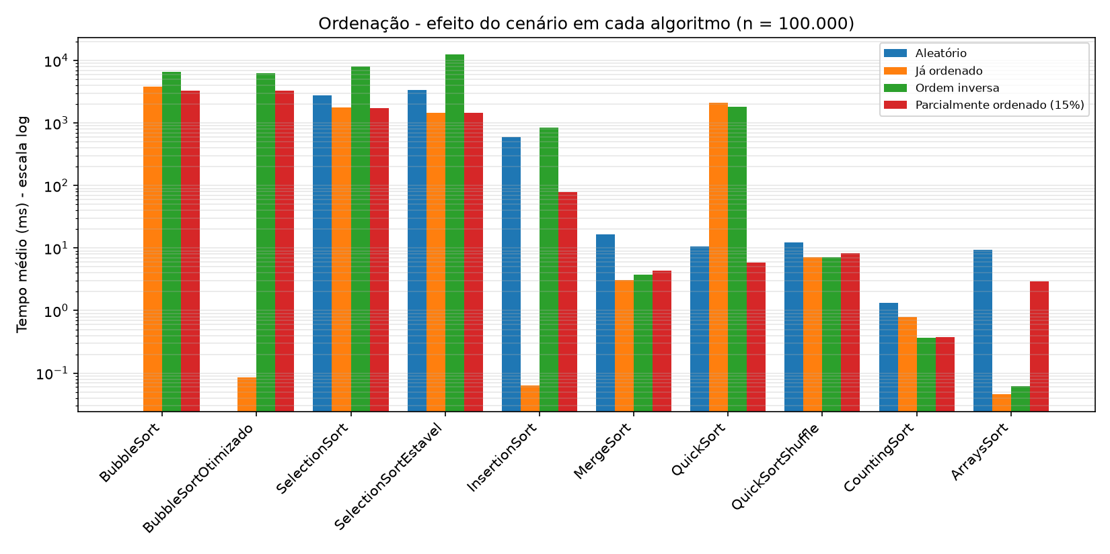
Figura 4: efeito do cenário de entrada em cada algoritmo, n = 100.000 (escala logarítmica).

4.3 Ordenação: vetores grandes (algoritmos eficientes)
Algoritmo | n = 50.000 | n = 150.000 | n = 500.000
MergeSort | 4,94 | 33,76 | 54,89
QuickSort (slide) | 3,40 | 18,34 | 43,18
QuickSort + shuffle | 6,41 | 18,78 | 48,18
CountingSort | 1,30 | 2,41 | 3,12
Arrays.sort | 3,58 | 17,43 | 40,21
Tabela 8: tempo médio (ms) com vetores grandes, cenário aleatório.
Algoritmo | n = 50.000 | n = 150.000 | n = 500.000
MergeSort | 1,69 | 11,38 | 18,57
QuickSort (slide) | 677,33 | 6.901,37 | 16.038,75
QuickSort + shuffle | 3,50 | 13,68 | 63,35
CountingSort | 0,192 | 0,649 | 7,65
Arrays.sort | 0,060 | 0,032 | 0,166
Tabela 9: tempo médio (ms) com vetores grandes, cenário já ordenado.
Algoritmo | n = 50.000 | n = 150.000 | n = 500.000
MergeSort | 1,61 | 5,18 | 26,46
QuickSort (slide) | 580,95 | 3.563,09 | interrompido¹
QuickSort + shuffle | 8,14 | 14,77 | 56,43
CountingSort | 0,332 | 0,580 | 2,37
Arrays.sort | 0,240 | 0,163 | 0,478
¹ Interrompido pelo tempo limite de 20 s por execução (seção 4.4).
Tabela 10: tempo médio (ms) com vetores grandes, cenário ordem inversa.
Algoritmo | n = 50.000 | n = 150.000 | n = 500.000
MergeSort | 4,95 | 7,57 | 27,08
QuickSort (slide) | 7,91 | 10,82 | 39,00
QuickSort + shuffle | 5,34 | 11,63 | 48,82
CountingSort | 0,293 | 0,449 | 5,00
Arrays.sort | 3,73 | 5,29 | 16,16
Tabela 11: tempo médio (ms) com vetores grandes, cenário parcialmente ordenado (15%).
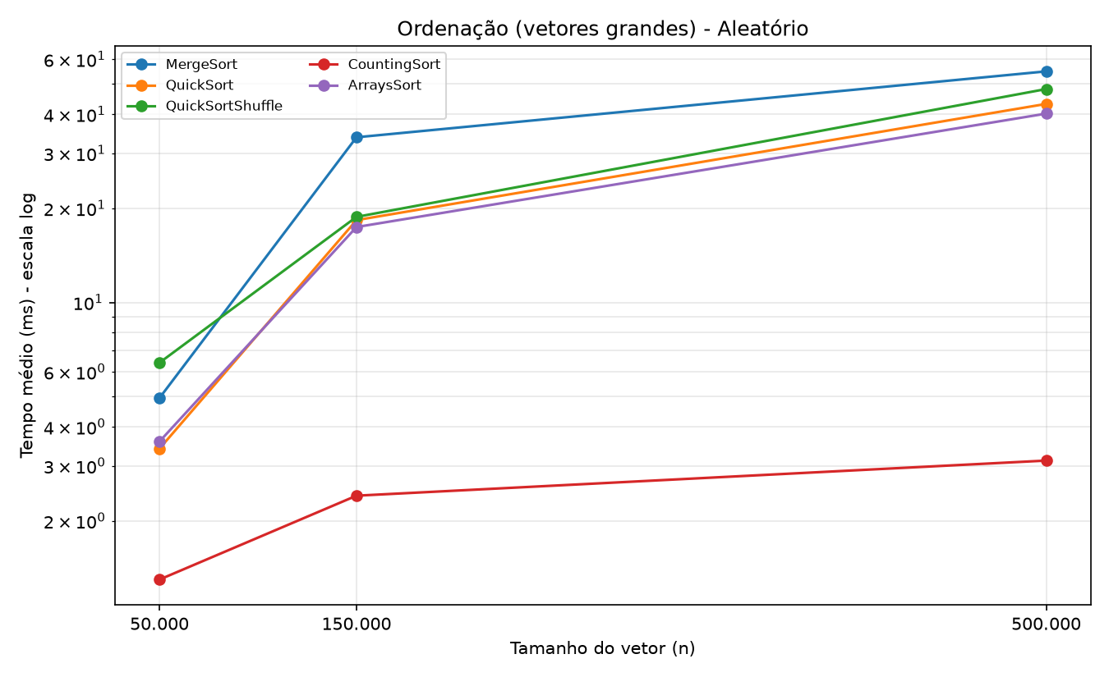
Figura 5: tempo × n com vetores grandes, cenário aleatório (escala logarítmica).
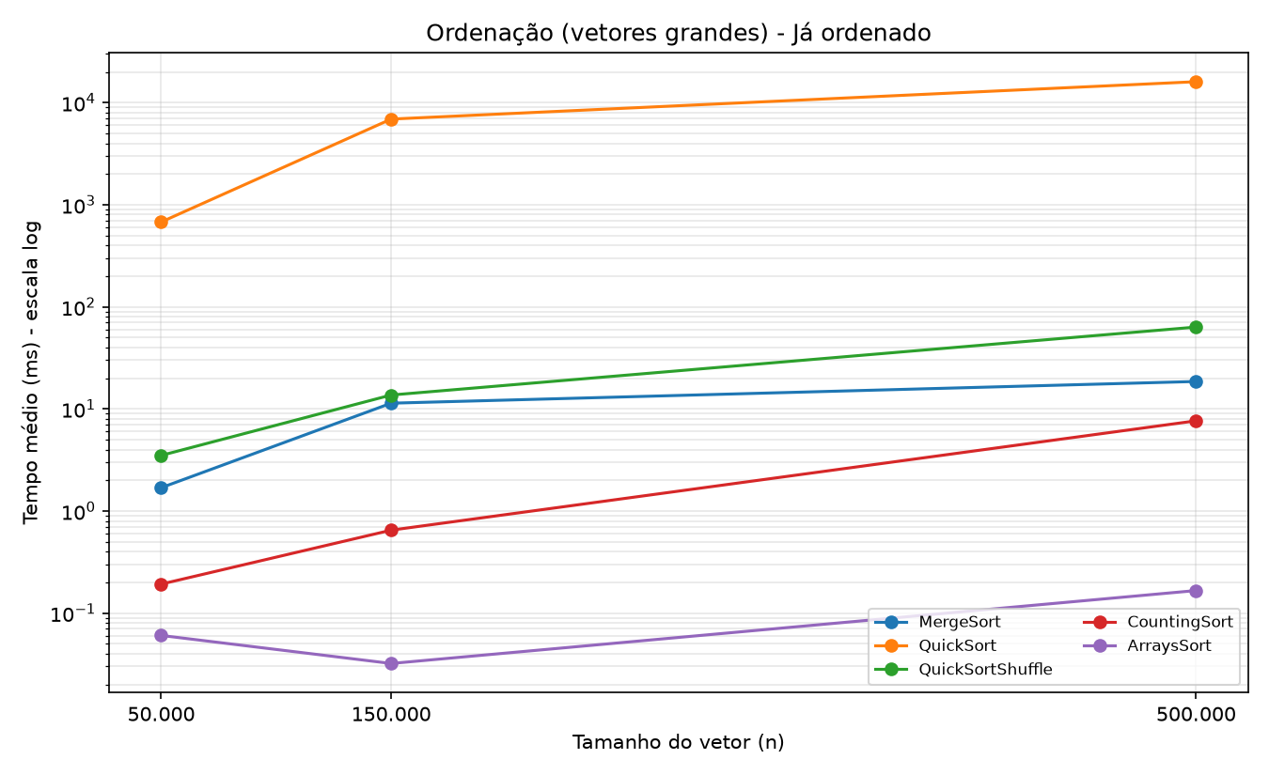
Figura 6: tempo × n com vetores grandes, cenário já ordenado (escala logarítmica).

4.4 Combinações interrompidas e variabilidade das medições
Algoritmo | Cenário | n | O que aconteceu (fonte: *_brutos.csv)
BubbleSort (slide) | aleatório | 100.000 | A 1ª execução (warm-up) levou 20,08 s; a combinação foi interrompida sem execuções válidas.
BubbleSort otimizado | aleatório | 100.000 | Os 5 warm-ups levaram entre 12,35 e 13,93 s; das execuções válidas, 4 ficaram entre 12,88 e 19,49 s e a 5ª levou 43,32 s. Com apenas 5 execuções válidas (abaixo das 20 exigidas), a média não foi reportada.
QuickSort (slide) | inverso | 500.000 | A 1ª execução (warm-up) levou 25,27 s.
Tabela 12: combinações interrompidas pelo tempo limite de 20 s por execução.
No caso do BubbleSort, a interrupção é coerente com Θ(n²): de 25.000 para 50.000 o tempo médio cresceu ≈3,4× (885,98 → 3.011,15 ms), e a projeção para 100.000 (mais ≈4×) é de cerca de 12 s por execução, valor de fato observado nas execuções do BubbleSort otimizado. Esse tempo ficou próximo do limite, e uma oscilação de desempenho (a execução de 43,32 s) fez o limite ser ultrapassado. Assim, a comparação dos algoritmos quadráticos no cenário aleatório com n = 100.000 fica restrita a SelectionSort, SelectionSort estável e InsertionSort. A interrupção do QuickSort (slide) em ordem inversa com n = 500.000 é o seu pior caso, discutido na seção 5.3.
Variabilidade. Algumas medições apresentaram variação maior que a esperada, provavelmente por interferência do sistema operacional, variação de frequência do processador (economia de energia e temperatura) ou atividade de outros programas. Exemplos: a execução de 43,32 s citada acima; o SelectionSort estável aleatório cresceu ×1,18 de 25k para 50k e ×8,69 de 50k para 100k, quando a teoria prevê ≈×4 nos dois casos; e a busca linear recursiva com n = 500.000 teve média de 4,46 ms com desvio padrão de 2,31 ms. Outro indício é que a mesma combinação, medida nos dois experimentos de ordenação (n = 50.000), produziu valores diferentes, como o QuickSort + shuffle aleatório (3,44 ms no principal e 6,41 ms no de vetores grandes). Por isso a análise a seguir usa a mediana nas razões de crescimento e foca em ordens de grandeza e tendências consistentes, não em diferenças pequenas.

5. Discussão: teoria × prática

5.1 Crescimento do tempo com n
Quando n dobra, a teoria prevê que o tempo seja multiplicado por ≈4 para algoritmos Θ(n²), por ≈2,13 para Θ(n log n) (de 50k para 100k) e por ≈2 para Θ(n). A Tabela 13 mostra as razões observadas (medianas, de 50.000 para 100.000).
Algoritmo | Cenário | Razão observada (50k → 100k) | Previsto
BubbleSort (slide) | inverso | 3,93 | 4 (Θ(n²))
BubbleSort otimizado | inverso | 4,14 | 4 (Θ(n²))
BubbleSort (slide) | parcialmente ordenado | 4,26 | 4 (Θ(n²))
SelectionSort (slide) | já ordenado | 4,12 | 4 (Θ(n²))
SelectionSort estável | já ordenado | 4,03 | 4 (Θ(n²))
SelectionSort (slide) | aleatório | 4,65 | 4 (Θ(n²))
InsertionSort | aleatório | 4,33 | 4 (Θ(n²))
InsertionSort | inverso | 4,13 | 4 (Θ(n²))
InsertionSort | já ordenado | 2,01 | 2 (Θ(n), melhor caso)
MergeSort | aleatório | 3,02 | 2,13 (Θ(n log n))
QuickSort + shuffle | aleatório | 3,53 | 2,13 (Θ(n log n))
Arrays.sort | aleatório | 3,88 | 2,13 (Θ(n log n))
Tabela 13: razões de crescimento observadas (medianas) × previstas pela teoria.
Os algoritmos quadráticos confirmaram a teoria com boa precisão: em vários casos a razão ficou entre 3,9 e 4,3. O InsertionSort no cenário ordenado dobrou de tempo ao dobrar n (2,01), exatamente o comportamento linear do seu melhor caso.
Para os algoritmos Θ(n log n), as razões entre 50k e 100k ficaram acima de 2,13. Como esses tempos são de apenas alguns milissegundos, eles são mais sensíveis às oscilações descritas na seção 4.4 e a efeitos de memória (vetores maiores deixam de caber nos níveis mais rápidos de cache do processador). Um intervalo maior reduz o efeito do ruído: de 50.000 para 500.000 (n ×10), a teoria prevê ×12,1 para Θ(n log n), e as medianas do experimento de vetores grandes foram ×12,31 para o MergeSort, ×11,71 para o QuickSort (slide) e ×12,38 para o Arrays.sort no cenário aleatório, uma concordância muito boa.

5.2 Cenário já ordenado: melhor caso × pior caso
O cenário ordenado foi o que mais evidenciou as diferenças entre os algoritmos (Tabela 5 e Figura 3). Com n = 100.000:
- O InsertionSort (0,064 ms) e o BubbleSort otimizado (0,085 ms) atingiram o melhor caso Θ(n): fizeram uma única passada pelo vetor, sem deslocamentos ou trocas.
- O BubbleSort do slide (3.866,24 ms) não se beneficia da ordenação: executa todas as n(n−1)/2 comparações. A diferença para a versão otimizada foi de mais de 45.000 vezes.
- Os SelectionSort (1.779,70 ms e 1.448,68 ms) também não se beneficiam: a busca do mínimo sempre percorre todo o restante do vetor, em qualquer cenário. Seus tempos no cenário ordenado e no aleatório foram da mesma ordem de grandeza.
- O QuickSort do slide (2.121,76 ms) entrou no seu pior caso, enquanto o QuickSort + shuffle levou 7,21 ms (seção 5.3).
- O Arrays.sort (0,046 ms) foi o mais rápido: ele detecta que o vetor já está ordenado e termina em tempo linear.

5.3 Pior caso do QuickSort e o efeito dos valores repetidos
Com o pivô fixo em A[left], um vetor ordenado ou em ordem inversa produz partições extremamente desbalanceadas. Com n = 100.000, o QuickSort do slide levou 2.121,76 ms (ordenado) e 1.812,78 ms (inverso), contra 10,67 ms no aleatório. Com vetores grandes, chegou a 16.038,75 ms com n = 500.000 no ordenado e passou do limite de 20 s no inverso. O embaralhamento resolveu completamente o problema: o QuickSort + shuffle ficou entre 7 e 13 ms com n = 100.000 e entre 48 e 64 ms com n = 500.000, em todos os cenários.
Um ponto interessante é que o crescimento do pior caso foi menor que Θ(n²). A explicação está nos valores repetidos. Como os valores pertencem a [1, 100.000], um vetor com n elementos tem aproximadamente D(n) = 100.000·(1 − e^(−n/100.000)) valores distintos. Na partição do slide, os elementos iguais ao pivô vão todos para a esquerda, então cada chamada remove todas as cópias do pivô, e não apenas um elemento. O número de níveis da recursão passa a ser ≈D(n) e o custo total fica proporcional a n·D(n). Quando n é bem menor que 100.000, D(n) ≈ n e volta-se ao Θ(n²) clássico. Quando n se aproxima ou ultrapassa 100.000, o crescimento fica mais próximo de linear. A Tabela 14 compara essa previsão com as medianas medidas.
Intervalo de n | Previsto Θ(n²) | Previsto n·D(n) | Observado (ordenado) | Observado (inverso)
25.000 → 50.000 | 4,00 | 3,56 | 1,36* | 3,69
50.000 → 100.000 | 4,00 | 3,21 | 3,16 | 3,25
50.000 → 150.000 | 9,00 | 5,92 | 6,05 | 6,52
150.000 → 500.000 | 11,11 | 4,26 | 3,94 | —
* Valor discrepante: a medição com n = 25.000 no cenário ordenado ficou acima do esperado em relação às demais.
Tabela 14: razões de crescimento do QuickSort (slide) no pior caso (medianas).
A previsão que considera os valores repetidos explica muito melhor os dados do que o Θ(n²) puro. O pior caso do QuickSort continua sendo muito mais lento que o caso médio, mas o seu crescimento depende também da distribuição dos valores, e não só de n.

5.4 Cenários inverso e parcialmente ordenado
No cenário inverso, todos os algoritmos quadráticos estão no pior caso: com n = 100.000, BubbleSort 6.527,60 ms, BubbleSort otimizado 6.323,61 ms (a otimização não ajuda, pois toda passada faz trocas), SelectionSort 7.993,85 ms e InsertionSort 844,13 ms. O SelectionSort estável foi o mais lento (12.436,45 ms): no inverso, o menor elemento está sempre no fim do trecho não ordenado, então cada iteração desloca todo o restante do vetor, somando cerca de n²/2 escritas às comparações. Esse é o custo prático de tornar o SelectionSort estável.
No cenário parcialmente ordenado, o InsertionSort foi o grande beneficiado: 78,18 ms com n = 100.000, contra 603,03 ms no aleatório. Seu custo é proporcional ao número de inversões, que é pequeno quando só 15% das posições estão fora do lugar. Já o BubbleSort otimizado (3.265,32 ms) praticamente empatou com o do slide (3.302,99 ms). Um elemento pequeno que está muito à direita da sua posição correta avança apenas uma posição para a esquerda por passada, então são necessárias muitas passadas, e o critério de parada antecipada quase nunca é atingido.
Outro efeito notável é o da previsão de desvios (branch prediction) do processador. Com n = 50.000, o BubbleSort levou 3.011,15 ms no aleatório e 1.649,86 ms no inverso, embora ambos sejam Θ(n²) e o inverso faça mais trocas. No inverso, o resultado do if é sempre o mesmo e o processador acerta a previsão; no aleatório, ele erra com frequência e precisa descartar trabalho especulativo.

5.5 CountingSort
O CountingSort foi o algoritmo mais rápido na maioria das combinações, com tempos abaixo de 1,4 ms no experimento principal e de 8 ms com n = 500.000, sem grandes diferenças entre os cenários, já que ele não compara elementos. Com k = 100.000 fixo, o termo Θ(k) pesa bastante para n pequeno: de 50.000 para 500.000 (n ×10), o tempo no cenário aleatório cresceu apenas ×2,23, bem menos que 10. Os tempos abaixo de 1 ms também são os mais sujeitos a ruído relativo. A contrapartida é a memória: ele usa dois vetores auxiliares (tamanhos n e k + 1) e só é viável porque o intervalo de valores é pequeno e conhecido.

5.6 Arrays.sort × implementações próprias
Entre os algoritmos por comparação, o Arrays.sort foi o mais rápido ou próximo disso em todos os cenários: 9,42 ms com n = 100.000 no aleatório (QuickSort do slide: 10,67 ms; MergeSort: 16,65 ms) e 40,21 ms com n = 500.000 (QuickSort do slide: 43,18 ms; QuickSort + shuffle: 48,18 ms; MergeSort: 54,89 ms). Nos cenários ordenado e inverso, foi praticamente instantâneo (0,046 ms e 0,062 ms com n = 100.000), porque detecta trechos ordenados (inclusive decrescentes) e os aproveita. O QuickSort do slide foi um pouco mais rápido que o QuickSort + shuffle no aleatório (10,67 × 12,18 ms), o que é esperado: nesse cenário a entrada já é aleatória e o embaralhamento é custo extra. O MergeSort, embora Θ(n log n) em todos os casos, foi mais lento que os QuickSorts no aleatório, por causa das cópias para o vetor auxiliar (constantes maiores).

5.7 Buscas
As buscas lineares cresceram aproximadamente na proporção de n. Com n triplicando (50k → 150k) e depois ×3,33 (150k → 500k), as medianas da busca linear iterativa cresceram ×4,46 e ×3,27, e as da linear de duas pontas ×3,05 e ×3,45. As buscas binárias permaneceram praticamente constantes, entre 18 e 33 ns em todos os tamanhos: log₂ n passa de 15,6 para 18,9 nesse intervalo, um aumento de apenas ~20%, da ordem da própria variação das medições. Com n = 500.000, a busca linear iterativa foi cerca de 5.000 vezes mais lenta que a binária iterativa, o que mostra na prática a diferença entre Θ(n) e Θ(log n).
A busca linear recursiva, embora também Θ(n), foi de 11 a 50 vezes mais lenta que a iterativa (medianas), porque cada elemento custa uma chamada de método (criação de um quadro na pilha, passagem de parâmetros e retorno). Com n = 500.000 ela cresceu ×14,47 em relação a n = 150.000 e teve a maior variabilidade do experimento: a recursão com 500.000 níveis ocupa dezenas de megabytes de pilha, que não cabem na cache. A linear de duas pontas faz metade das iterações, mas cada uma tem duas comparações, e ficou de 1,1 a 1,6 vez mais lenta que a iterativa simples. Uma provável causa é que o laço simples é mais fácil de otimizar pelo compilador JIT. Esses casos mostram que a notação assintótica descreve o crescimento, mas esconde constantes que fazem diferença na prática.

5.8 Estabilidade e uso de memória
São estáveis (preservam a ordem relativa de elementos iguais): BubbleSort (as duas versões), InsertionSort, MergeSort (graças ao "<=" no merge), CountingSort (graças à varredura de trás para frente) e o SelectionSort estável. Não são estáveis o SelectionSort do slide (no exemplo [2a, 2b, 1, 3], o 2a é trocado com o 1 e passa para depois do 2b) e o QuickSort. Em vetores de int a estabilidade não tem efeito visível, mas é essencial ao ordenar registros por mais de um critério, por exemplo pedidos já ordenados por data e depois ordenados por cliente.
Quanto à memória, MergeSort (O(n)) e CountingSort (O(n + k)) usam memória auxiliar significativa; Bubble, Selection e Insertion usam O(1). O QuickSort é in-place, mas sua recursão usa O(log n) de pilha em média e O(n) no pior caso. Neste trabalho, isso foi constatado na prática: foi necessário executar os experimentos em uma thread com pilha de 1 GB para evitar StackOverflowError no pior caso do QuickSort do slide e na busca linear recursiva.

5.9 Síntese das divergências entre teoria e prática
- Constantes escondidas: algoritmos de mesma complexidade tiveram tempos muito diferentes (linear recursiva × iterativa; SelectionSort estável × SelectionSort no inverso; MergeSort × QuickSort).
- Previsão de desvios: o BubbleSort foi mais lento no aleatório do que no inverso, embora faça menos trocas.
- Valores repetidos: o pior caso do QuickSort do slide cresceu como n·D(n), e não como n² puro (seção 5.3).
- Efeitos de memória e cache: razões de crescimento acima do previsto em algoritmos rápidos e grande variabilidade na busca linear recursiva com n = 500.000.
- Variabilidade da máquina: medições discrepantes e a interrupção do BubbleSort com n = 100.000 (seção 4.4).
- Termos de menor ordem: o Θ(k) do CountingSort domina para n pequeno, o que faz o tempo crescer menos que n.

6. Conclusão
Os experimentos confirmaram, em linhas gerais, as complexidades assintóticas esperadas: os algoritmos quadráticos multiplicaram seus tempos por ≈4 ao dobrar n; os algoritmos Θ(n log n) cresceram ≈12× quando n aumentou 10×; as buscas lineares cresceram proporcionalmente a n e as binárias ficaram praticamente constantes. Os cenários de entrada mostraram que o mesmo algoritmo pode ir do melhor ao pior caso (InsertionSort, BubbleSort otimizado e QuickSort do slide), e que as diferenças mais evidentes aparecem nos cenários ordenado e inverso. As divergências observadas foram explicadas por constantes ocultas na notação O, previsão de desvios, efeitos de memória, valores repetidos na entrada e variabilidade da máquina.
Para ordenar grandes volumes de dados em uma aplicação real, os algoritmos Θ(n²) (Bubble, Selection e Insertion) devem ser evitados, assim como o QuickSort com pivô fixo quando a entrada pode estar ordenada. Na grande maioria dos casos, a melhor escolha é o Arrays.sort(), que foi o mais rápido entre os algoritmos por comparação, é adaptativo a dados já ordenados e é amplamente testado (para objetos, Arrays.sort(Object[]) e Collections.sort usam o TimSort, que é estável). Uma implementação própria se justifica em situações específicas, como o CountingSort quando os valores estão em um intervalo pequeno e conhecido, ou o InsertionSort para vetores pequenos ou quase ordenados.

Referências
- AGUIAR, J. J. B. Slides da disciplina Estrutura de Dados: Análise de Algoritmos Recursivos; Algoritmos de Ordenação. Campina Grande: UEPB, 2025.
- CORMEN, T. H.; LEISERSON, C. E.; RIVEST, R. L.; STEIN, C. Algoritmos: Teoria e Prática. 3. ed. Rio de Janeiro: Elsevier, 2012.
- ORACLE. Java Platform, Standard Edition: documentação da classe java.util.Arrays.

